今日动态
2024.3.21
一、早晨入园
今天应到30人，实到28人，请假2人。小朋友们都按时来到了班级，个别的来的比较晚，注意一下时间哦！
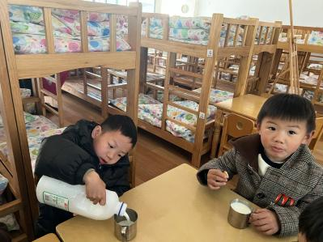 | 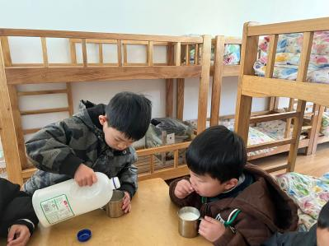 | 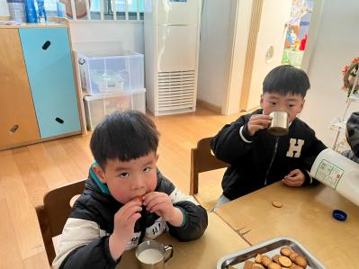
二、户外活动
今天的户外继续混龄活动。
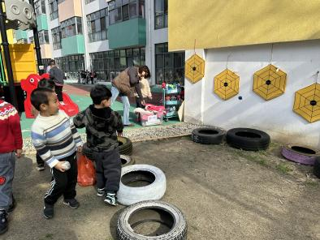 | 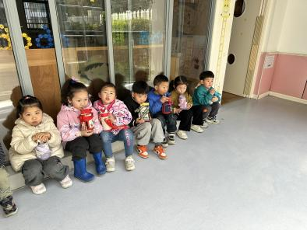 | 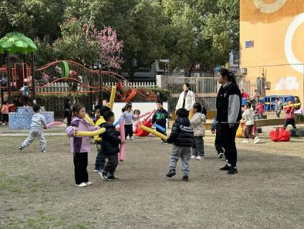
三、集体活动
今天的集体活动是健康活动《好吃的豆芽》，非常感谢大家为小朋友准备的豆芽！豆芽营养全面，是常见的一种蔬菜，一般分为绿豆芽和黄豆芽。黄豆在发芽过程中，由于酶的作用，更多的钙、磷、铁、锌等矿物质元素被释放出来，增加了黄豆中矿物质的人体利用率。绿豆芽性凉、味甘无毒，能清署热、调五脏、解诸毒、利尿除湿，含有纤维素，若与韭菜同炒或凉拌，用于老年及幼儿便秘，既安全又有良效。本次活动通过让幼儿了解豆芽的不同种类和营养价值，从而愿意接受它，喜欢吃豆芽。
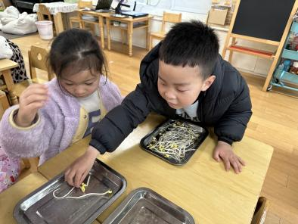 | 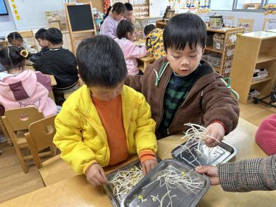 | 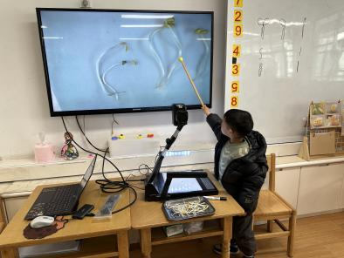
四、区域游戏
小朋友们自主选择区域游戏进行。
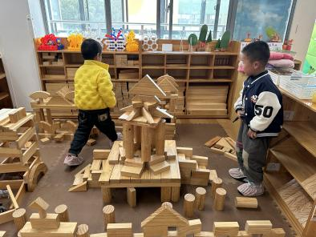 | 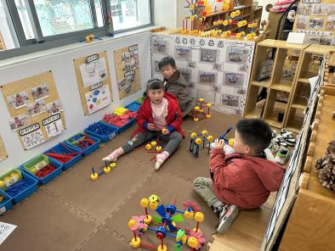 | 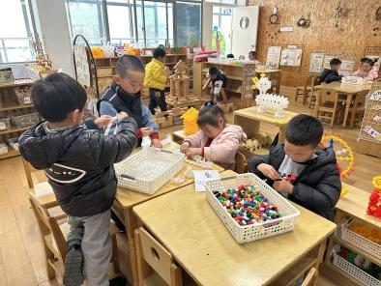
五、温馨提示
1.最近的气温在慢慢回升，户外的时候小朋友们都流了很多的汗，部分小朋友还会有后背瘙痒的情况，请大家给小朋友勤洗澡、勤换衣！

